令和7年度 塩尻市立自然博物館の１年
塩尻市立自然博物館 Shiojiri City Museum of Natural History since 1995
館 報 第３2号 令和8年３月31日発行

今年度は開館30周年で、夏期無料開放やえんぱーくでの特別展示を実施し、多くの方にご利用いただきました。小坂田公園リニューアルオープン後、2年連続で利用者が約４割ずつ増加して連休中は館内が混雑するほどでした。今後とも皆様のご期待に応えるため、貴重な標本と知識・情報を未来へ伝えるため Museum of Natural History として多様な活動に積極的に取り組んでまいります。

〇特別企画展
(1)ボタニカルアート展
期間 ：令和7年4月19日(土)～5月25日(日)
来場者：2,799人
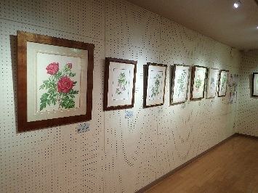
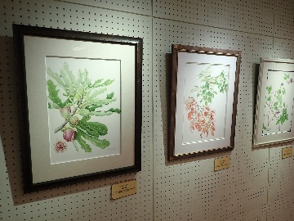

信州ボタニカルアート協会を主宰している山田恭子先生の他6人の方々の作品を展示しました。植物学的な図に加えて、造形の妙や美しさを絵画的に楽しむ分野としてボタニカルアートは親しまれており、来場者にも好評でした。
(2)夏休み昆虫展・昆虫の写真展
期間 ：令和7年7月19日(土)～8月24日(日)
来場者：12,921人
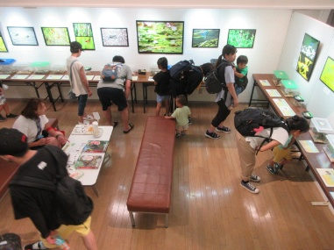
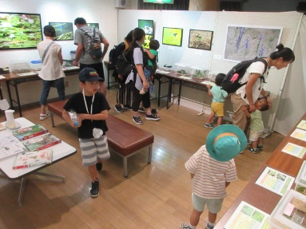

恒例の夏休み企画展として、各務寿さん青木由親さんに収集していただいたカブトムシやミヤマクワガタ、ヒラタクワガタ、コオイムシ、タガメ、オオゴキブリ、タマムシなどの昆虫52種300匹余を展示しました。また同時に、柴田直明さんによる昆虫の写真展も開催しました。
(3)おもちゃ工房のおもしろ科学実験
期間 ：令和7年11月1日(土),8日(土)
参加者： 72人
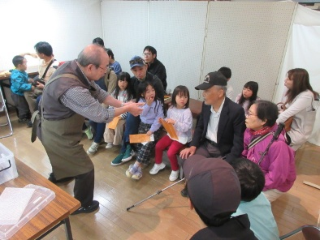
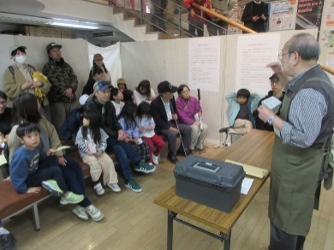

Email : shizen@city.shiojiri.lg.jp
矢野憲司さんによる親子で楽しめる科学実験講座を開催しました。歯車、バネ、箱の組合せトリック、バランスの不思議実験など皆で興味深く体験しました。
(4)自然の写真展
期間 ：令和8年2月14日(土)～3月22日(日)
来場者：1,691人
塩尻写友会13人の方々の作品を展示しました。樹木・野草の豊かな自然風景、そこに生きる動物・昆虫などの美しい感動の景色を切り撮った素晴らしい写真が並びました。
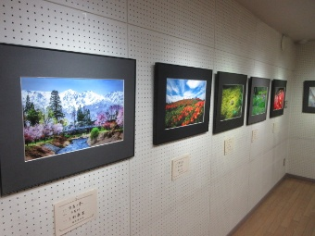
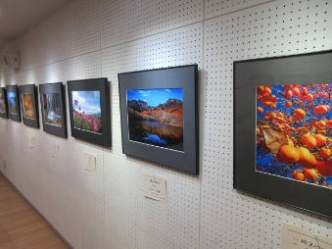

〇自然科学講座
- 第55回講座「負け組が最後に勝つ？
サクラマスの戦略とフェロモン」
講師 ：西井 良典 氏（信州大学 教授）
日時 ：令和7年7月5日(土)
聴講者：23人
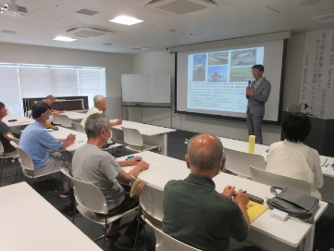
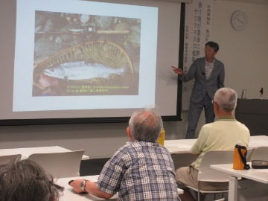

川で縄張り争いに負けた小さなヤマメは海に下っていきますが、それこそが戦略だったのです。何十倍にも大きくなって故郷の川に戻って来るサクラマスの痛快な敗者復活劇とフェロモンについて元気が出る話をお聞きしました。
(2)第56回講座「マツタケの不思議と魅力」
講師 ：竹内 嘉江 氏（塩尻市立自然博物館 館長）
日時 ：令和7年9月13日(土)
聴講者：26人
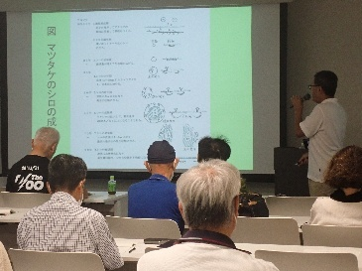
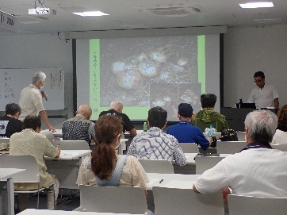
聴講者：26人

長野県は全国一のマツタケの名産地で毎年収穫を楽しみにしている人も多くいますが、人工栽培できないマツタケの生態やシロの成長、アカマツとの共生関係、美味しいきのこ・毒きのこ、植物遷移ときのこ相変化、マツタケ研究の歴史などについて学びました。
- 第57回講座「ダンゴムシ、オオグソクムシ、
ミナミコメツキガニの心理学」
講師 ：森山 徹 氏(信州大学 准教授)
日時 ：令和7年12月13日(土)
聴講者：21人
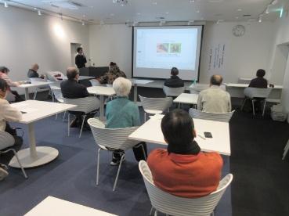
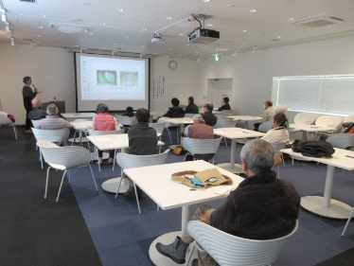

ダンゴムシの迷路実験、深海に棲むオオグソクムシの生態、暖かい海にいるミナミコメツキガニの集団行動を通して動物の不思議な生活について皆で考えました。

〇自然観察会
(1)塩嶺小鳥の森探鳥会
日時 ：令和7年4月26日(土)
講師 ：西 教生 氏（都留文科大学 非常勤講師）
参加者：26人
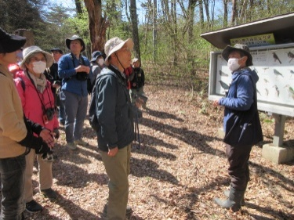
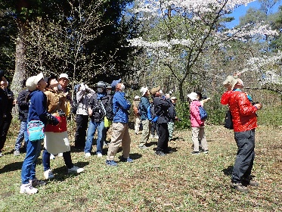

新緑の岡谷市塩嶺小鳥の森で、サクラやスミレ、リンドウの花を愛でながら探鳥会を開催しました。トラツグミ、サンショウクイ、センダイムシクイ、ホオジロ、コサメビタキなど27種の小鳥の姿や鳴き声を楽しむことができました。
(2)上高地自然観察会
日時 ：令和7年6月25日(水)
講師 ：野溝 美憲 氏（自然観察指導員）
参加者：19人
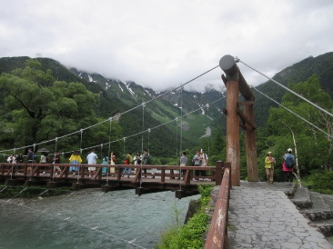
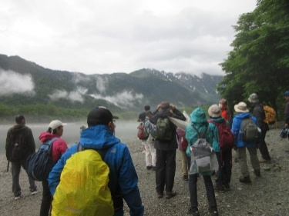

日本を代表する山岳景勝地で、ケショウヤナギ、エゾノコリンゴ、シラタマノキ、タガソデソウ、ショウキラン等の珍しい植物を観察し、サルやカワマスの生態、焼岳の噴火と大正池、上高地の歴史などについて勉強しました。
(3)霧ヶ峰高原自然観察会
日時 ：令和7年7月6日(日)
講師 ：青木 由親 氏（自然写真家）
参加者：21人
ニッコウキスゲやクリンソウ、グンナイフウロウなどの植物、コヒョウモンモドキやゴイシシジミ、ニトベツノゼミなどの昆虫について説明を受けて近くで観察することができました。また、八島湿原の高層湿原としての成立ちや元御射山遺跡の歴史について勉強しました。
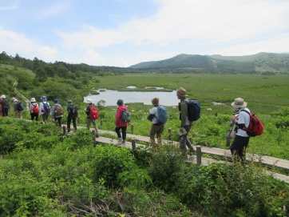
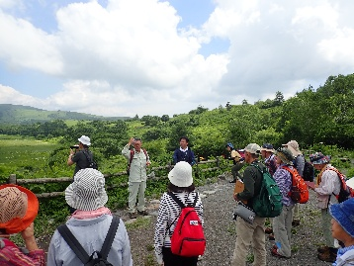

(4)夜の親子昆虫観察会
日時 ：令和7年7月30日(水)・8月1日（金）
講師 ：野溝 美憲 氏（自然観察指導員）
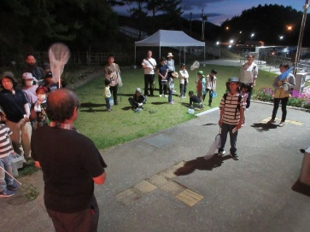
参加者：52人（21組）
ハロゲンライトに集まって
きたクワガタ、コガネムシ、
ゴミムシ、バッタ、ガなどの
昆虫を採集して観察し、その
生態や食性について教えても
らいました。
(5)白駒池自然観察会
日時 ：令和7年9月3日(水)
講師 ：野溝 美憲 氏（自然観察指導員）
参加者：21人
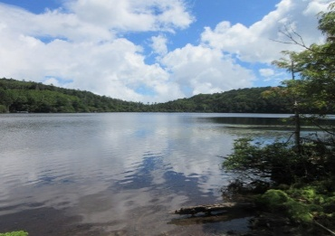
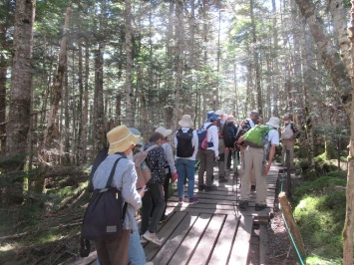

標高2,115mの白駒池周辺には、519種類の苔が生息する「苔の森」があり、八ヶ岳の原生林は屋久島や知床などと並び保護されています。コメツガやシラビソの木々の下にはコケモモ、セイタカスギゴケ、ムツデチョウチンゴケなどがあり、神秘的な雰囲気を感じることができる散策でした。

〇自然博物館協力会員研修会「木曽赤沢自然観察会」
日時 ：令和7年9月25日(木)
講師 ：竹内 嘉江 氏 (塩尻市立自然博物館 館長)
参加者：11人
木曽の山々の歴史と、伊勢神宮御用林として式年遷宮
の祭典を長年行ってきた赤沢美林について勉強しました。

令和8年度の予定（変更になる場合があります）
〇自然科学講座
第58回 7月 4日(土) 「ホタルの生態について」
第59回 9月12日(土) 「野生きのこについて」
第60回 12月12日(土) 「化石の話」
〇自然観察会
4月25日(土) 塩嶺小鳥の森探鳥会
6月27日(土) 霧ヶ峰八島湿原自然観察会
7月 8日(水) 上高地自然観察会
8月上旬(2日間) 夜の親子昆虫観察会
9月 2日(水) 乗鞍高原自然観察会
〇特別企画展
おもちゃ工房のおもしろ科学実験 5月16,23日
夏休み昆虫展・昆虫の写真展 7～8月
さわって遊べる木のおもちゃ展 10～11月
自然の写真展 2～3月
〇協力会員研修会
9月30日(水) 美ケ原高原自然観察会

